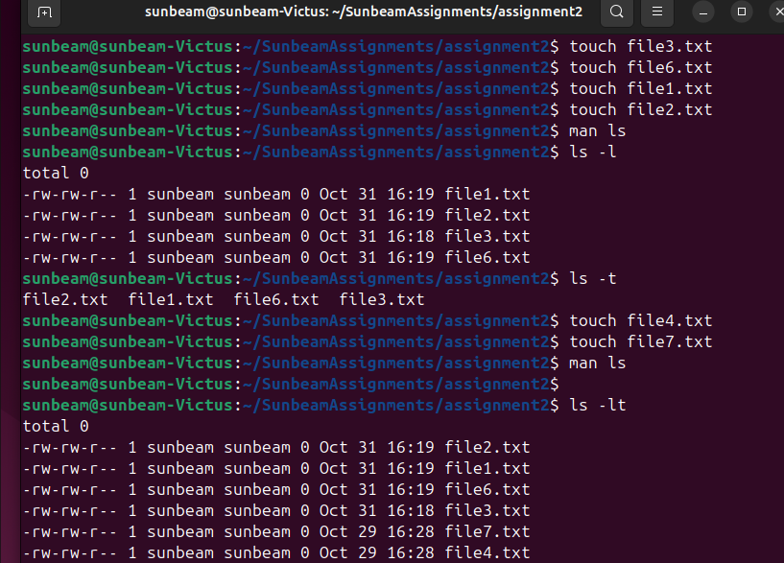
Q1)

Q2)

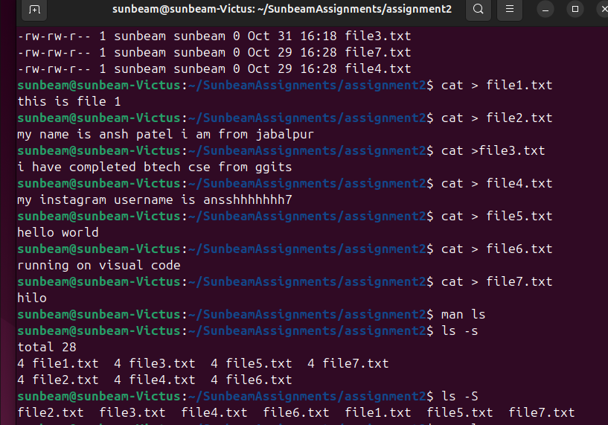

Q3)

Q4)

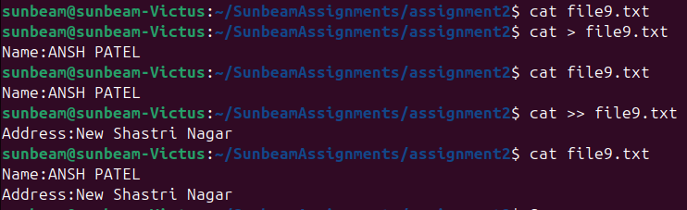

Q5)

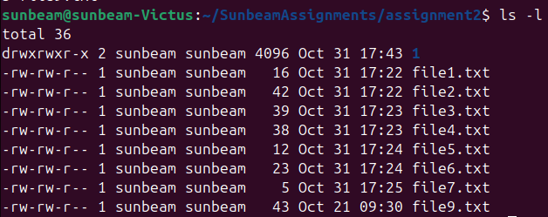

Q6)

Q7)

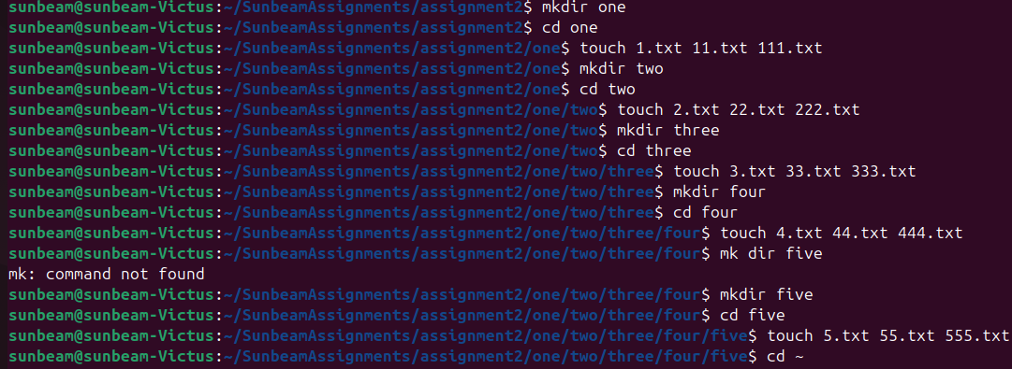

Q8)

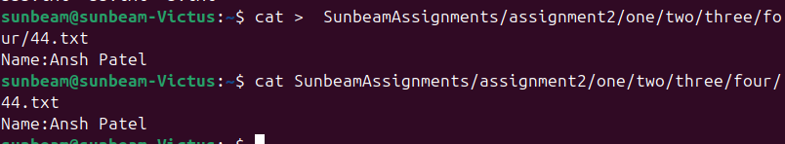

8.1

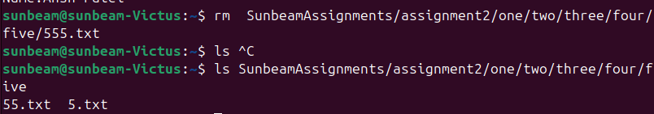
8.2

8.3

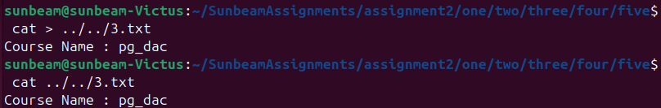
8.4

8.5

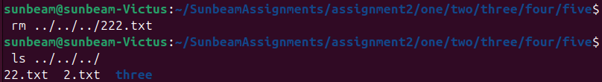

8.6

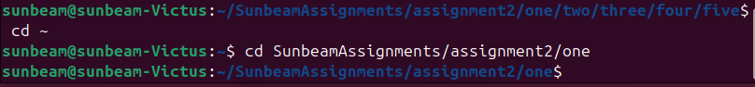

8.7

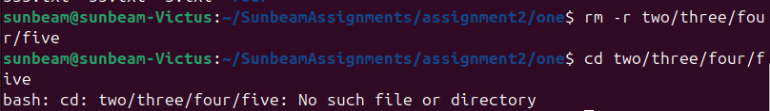
8.8

8.9
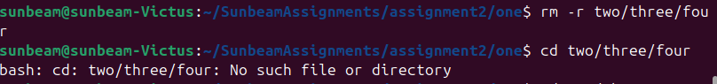

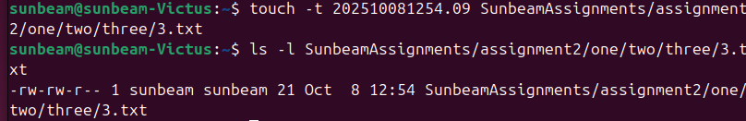
9.0

